***Mühendislik Mimarlık Fakültesi***

**Bilgisayar Mühendisliği Bölümü**

2022-2023 Eğitim Yılı Güz Dönemi-Final Ödevi

**BİL 203-Veritabanı Yönetim Sistemleri**

**CEMRE DOĞAN**

**210601048**

**İzmir, 2023**

Aile Sağlığı Hekimleri için Muayene Bilgi Yönetim Sistemi (MBYS)

Bir Aile Sağlığı Hekiminin muayeneye gelen hastalarını ve yazdığı reçeteleri kayıt altına alacak, Muayene Bilgi Yönetim Sisteminin (MBYS) masaüstü uygulaması olarak geliştirilmemiz bekleniyordu. Geliştirdiğim uygulamada çalışır durumdaki her bir formun ne amaçla ve nasıl kullanıldığından bahsedeceğim.

1)Uygulamaya Giriş

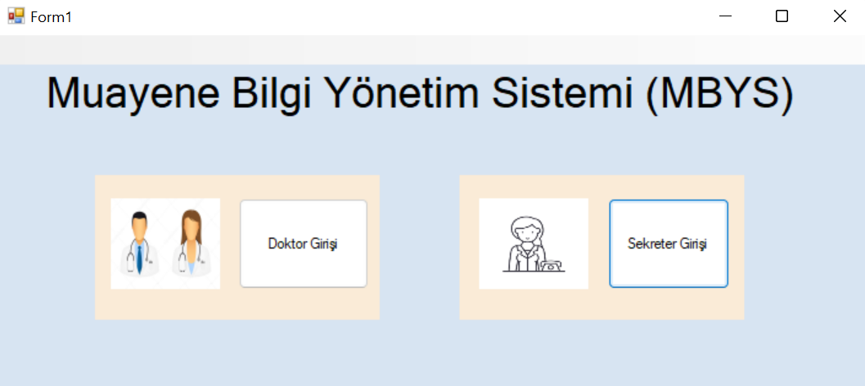

Uygulamayı ilk açtığımızda karşımıza yukarıdaki giriş ekranı çıkıyor. Sistemi kullanacak olan kişinin yetkileri ve görevlerine göre işlem yapılabileceği için doktor ve sekreter girişi olmak üzere iki ayrı giriş butonu bulunuyor.

2)Sekreter Girişi

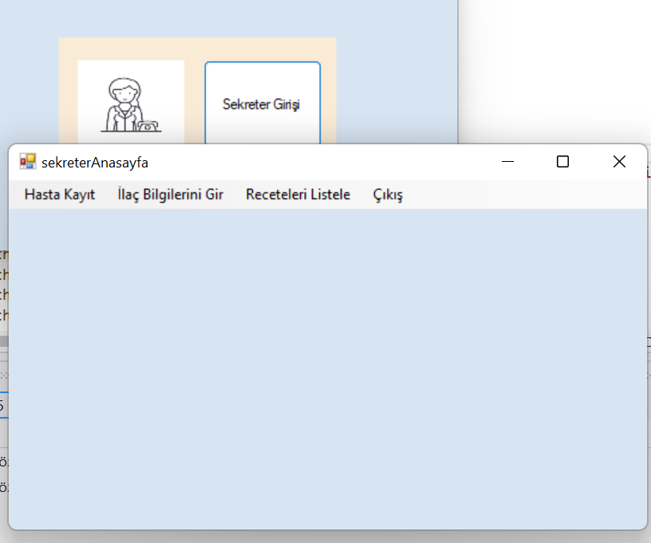

Sekreter girişi butonuna tıkladıktan sonra karşımıza sekterin gerçekleştirebileceği işlemlerin yer aldığı bir menü ekranı geliyor. Sekreter hasta kaydedebiliyor, ilaç bilgisi girebiliyor ve ilaç listeleyebiliyor.

3)Hasta Kayıt

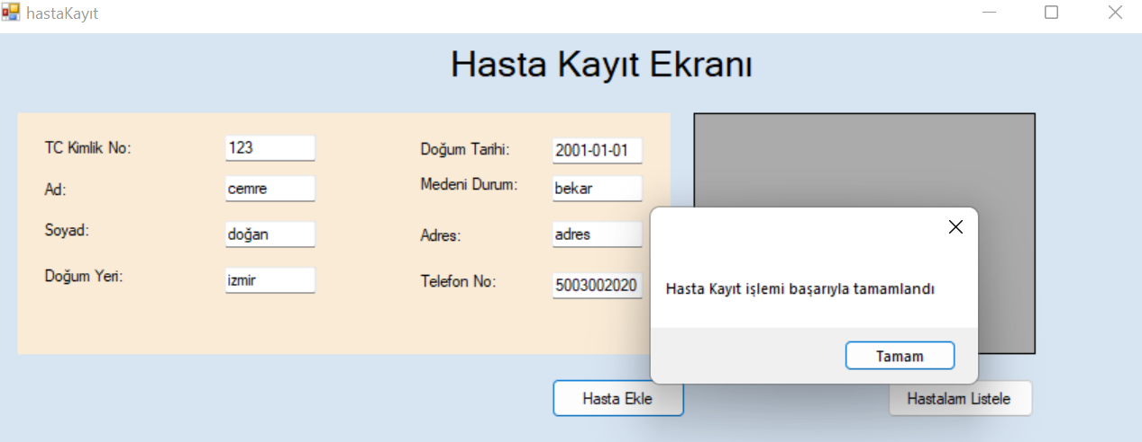

İlgili bilgiler girilerek hasta kaydedilebilmektedir.

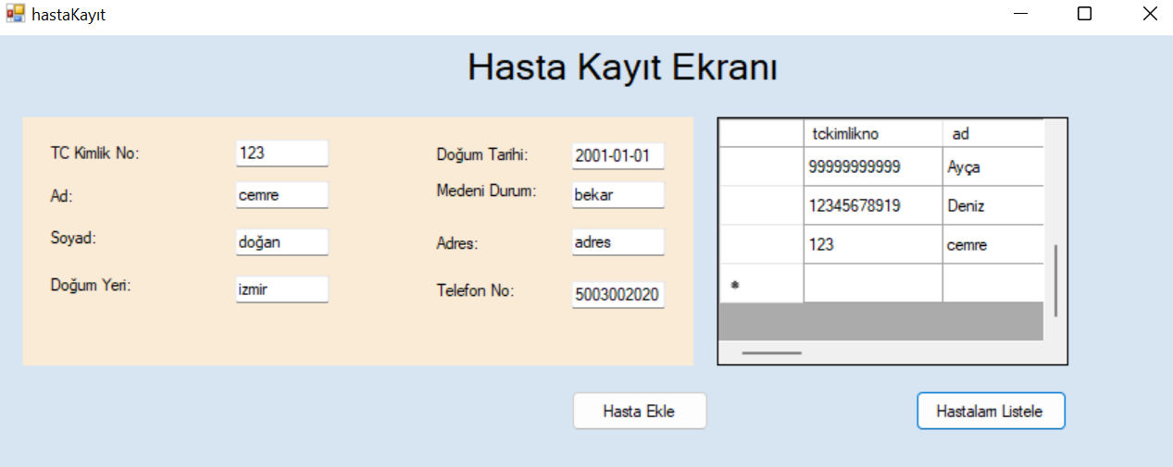

Ve kaydedilen tüm hastalar listelenebilmektedir.

4)İlaç Bilgisi Giriş Ekranı

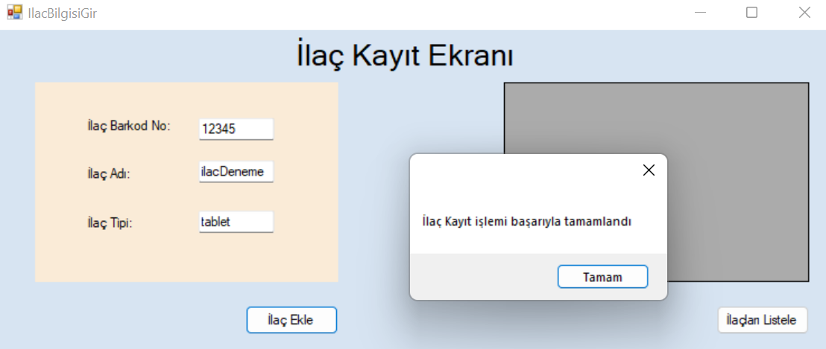

İlaç bilgilerinin ilgili verileri girilerek ilaç kayıt işlemi yapılmaktadır.

tablo içeren bir resim

Açıklama otomatik olarak oluşturuldu

Ve kaydedilen tüm ilaçlar listelenebilmektedir.

5)Reçeteleri Listeleme

tablo içeren bir resim

Açıklama otomatik olarak oluşturuldu

Reçeteler tarih sırasına göre listelenebilmektedir.

6)Doktor Girişi

metin içeren bir resim

Açıklama otomatik olarak oluşturuldu

Doktor girişi yapılırsa karşımıza yukarıdaki gibi bir menü ekranı çıkıyor. Burada muayene bilgilerini gir, kayıtlı hasta muayene bilgilerini gir, muayene bilgilerini görüntüle, reçete girişi, reçete listeleme, sorguya göre reçete listeleme ve çıkış gibi doktorun gerçekleştirebileceği tüm işlemler yer alıyor.

7)Muayene Bilgilerinin Girişi

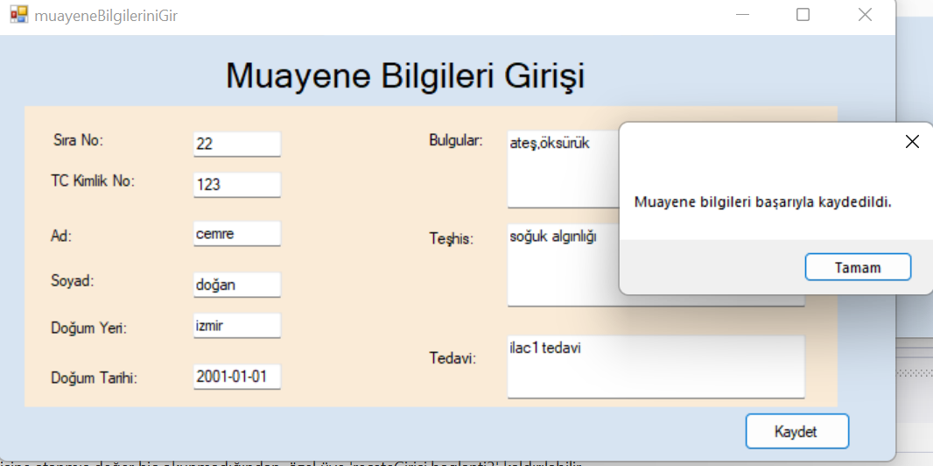

Muayene bilgileri için gerekli bilgiler girildikten sonra kaydet butonuna basılarak muayene bilgileri kaydedilir ve MesseageBox ile kullanıcıya bildirilir. Ayrıca doktor her hastaya reçete yazmak zorunda değildir bu nedenle muayene kayıt ekranında reçete ile ilgi veri girmek zorunda değildir.

8)Kayıtlı Hastanın Muayene Bilgi Girişi

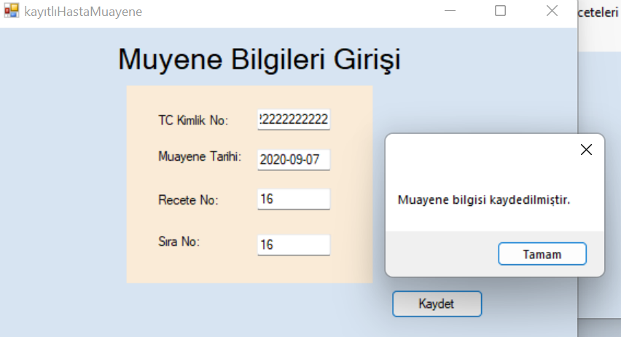

Daha önceden muayene olmuş kayıtlı bir hasta başka bir tarihte yeniden muayene olabilmektedir.

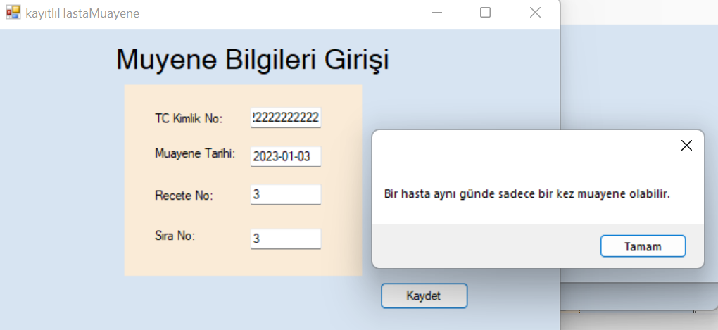

Ancak bir hasta aynı gün içinde birden fazla kez muayene olamaz. Aynı hasta için muayene olduğu gün yeni bir muayene kaydı oluşturulamaz.

9)Muayene Bilgilerini Görüntüle

tablo içeren bir resim

Açıklama otomatik olarak oluşturuldu

Doktorun yaptığı tüm muayeneler poliklinik defterine benzer şekilde listelenmelidir. Yukarıda kayıt yaptığımız muayene örneğini de bu ekte görebilmekteyiz.

10)Reçete Girişi

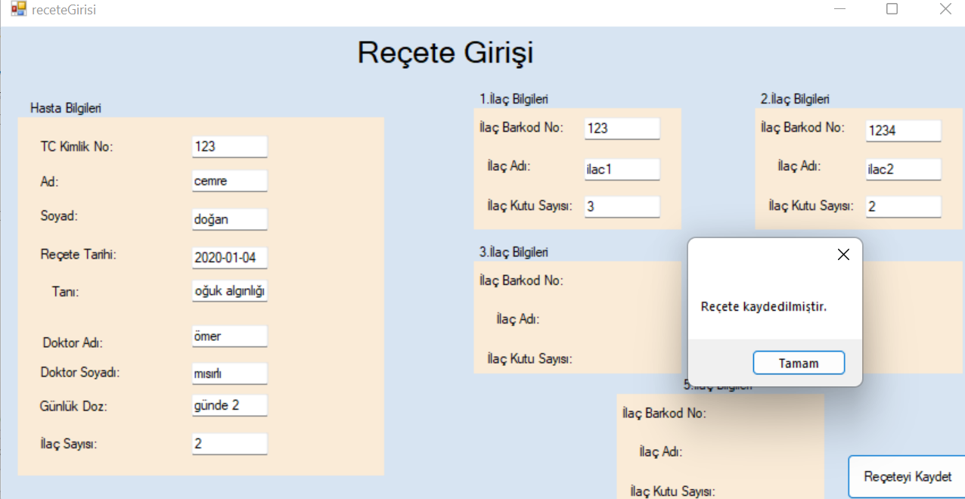

Doktor muayene sonrasında reçete yazacaksa ilgili verileri girerek reçeteyi kaydedebilmektedir. Doktor bir reçetede hastaya en fazla 5 adet ilaç verebilmektedir.

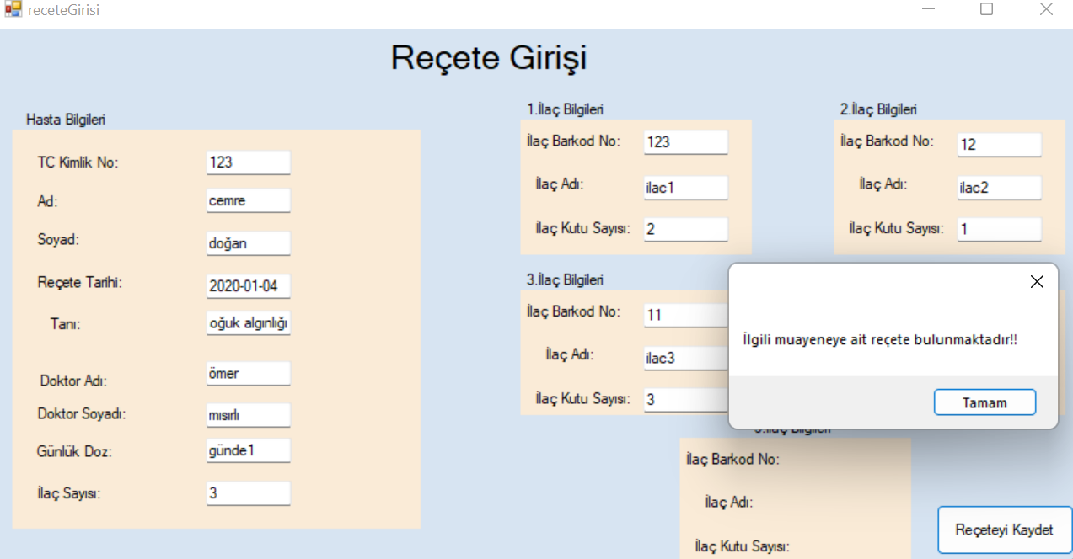

Her muayene sonrasında yalnızca 1 adet reçete yazılabilmektedir. Birden fazla girilmek istendiğinde “İlgili muayeneye ait reçete bulunmaktadır!” şeklinde bir uyarıyla karşılaşılır.

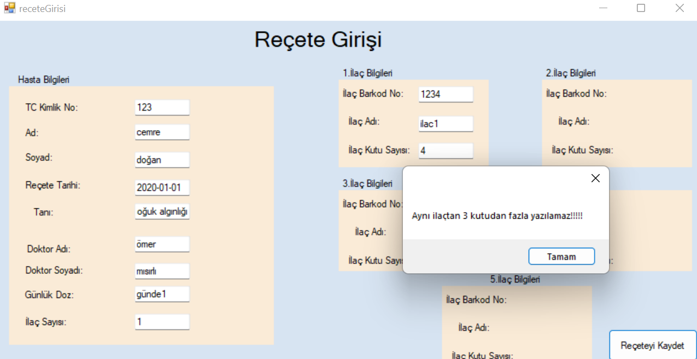

Ayrıca bir reçeteye yazılan bir ilaçtan en fazla 3 kutu yazılabilir. Örnekteki gibi 3’ten büyük bir değer girilirse, uyarı yazısı ekrana gelir ve reçete kaydedilemez.

11)Reçeteleri Listele

tablo içeren bir resim

Açıklama otomatik olarak oluşturuldu

Yazılan tüm reçeteler tarih sırasında listelenebilmektedir.

12)Hastaya Göre Reçeteleri Listele

tablo içeren bir resim

Açıklama otomatik olarak oluşturuldu

Bir hastaya reçete edilen tüm ilaçlar hastanın TC kimlik numarası girilerek listelenebilmektedir.

13)ER Diyagramı

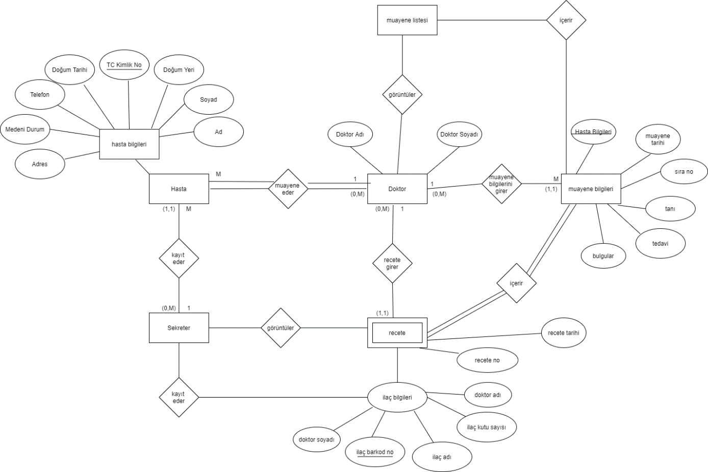

13)Veri tabanı Ekran görüntüleri

a) Hasta Bilgileri Tablosu

tablo içeren bir resim

Açıklama otomatik olarak oluşturuldu

b) İlaç Bilgileri Tablosu

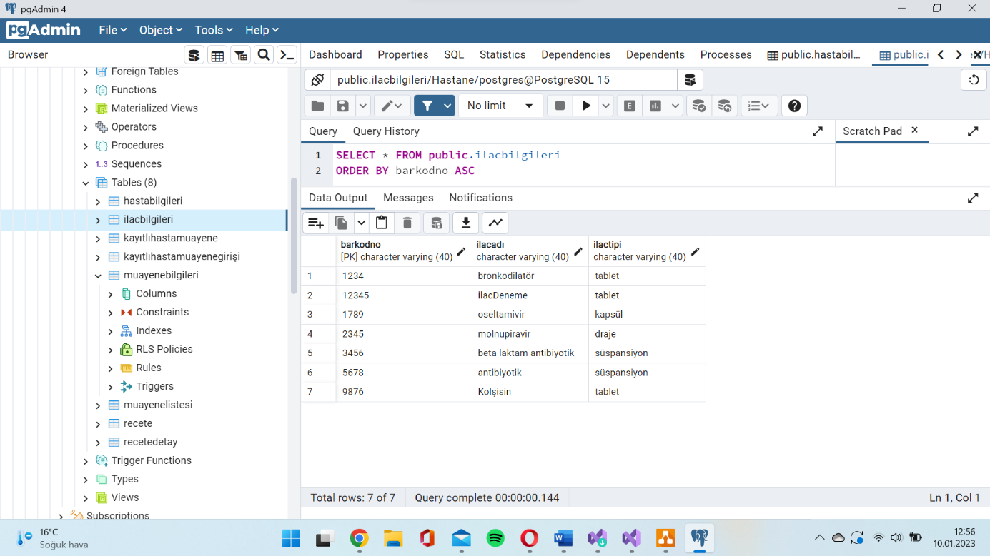

c)Kayıtlı Hasta Muayene Tablosu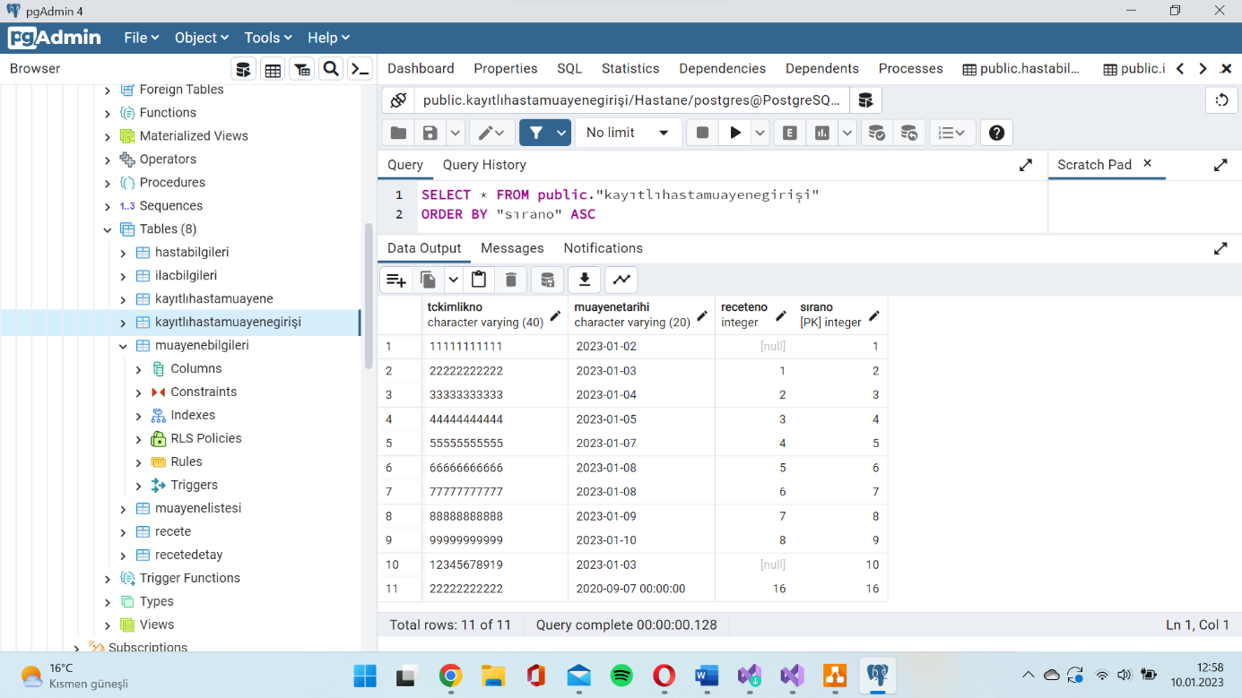

d)Muayene Bilgileri Tablosu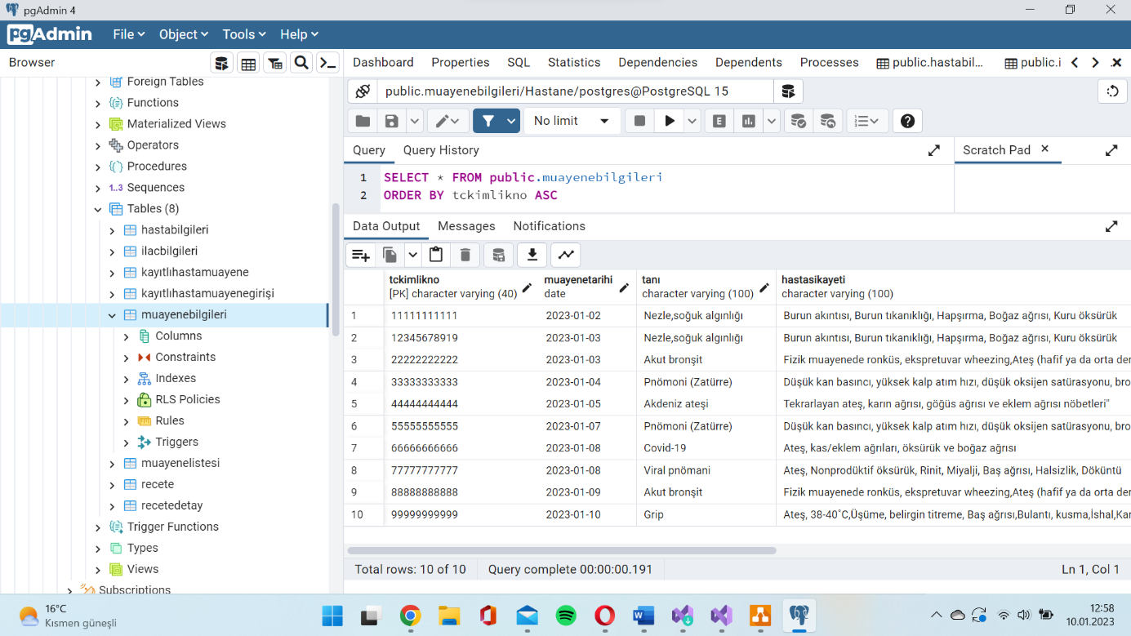

e) Muayene Listesi Tablosutablo içeren bir resim

Açıklama otomatik olarak oluşturuldu

6)Reçete Tablosu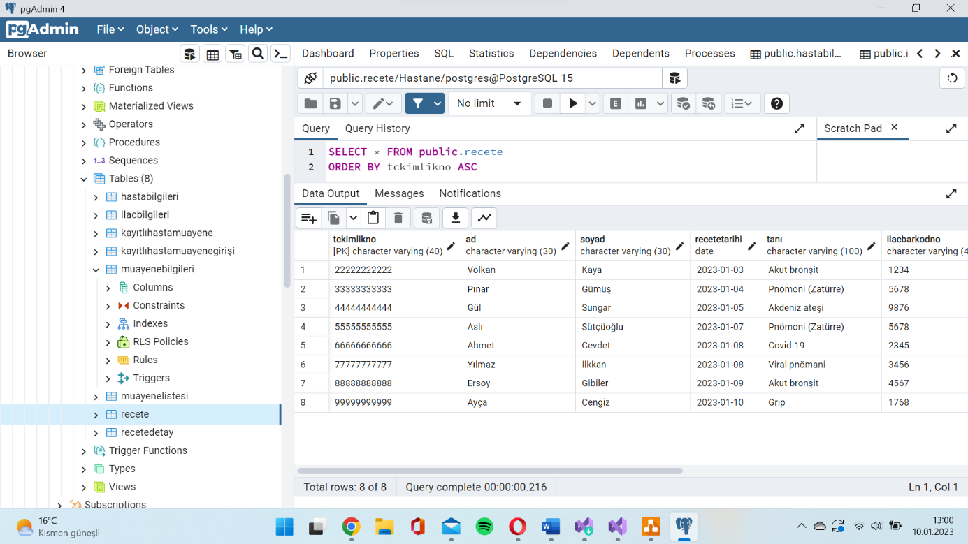

7)Reçete Detay Tablosu